بخش معرفی داخل منو رئیس پژوهشکده

رئیس پژوهشکده
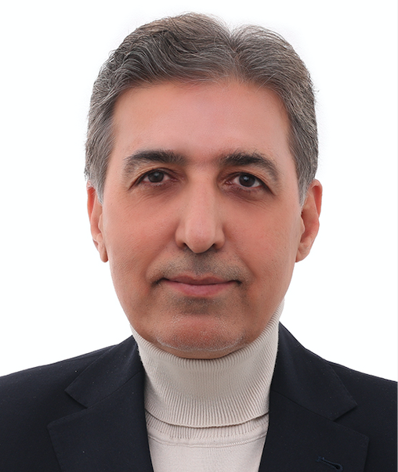
دكتر محمدتقی عاملی
استاد دانشکده مهندسی برق قدرت وکنترل

رئیس پژوهشکده شبکه‌های برق
73932321
77310425
m_ameli [at] sbu.ac.ir
enri [at] sbu.ac.ir
رزومه
فعالیت‌های اجرایی:
آقای دکتر عاملی از اساتید برجسته دانشکده مهندسی برق قدرت و کنترل دانشگاه هستند که چند سال است مسئولیت ریاست پژوهشکده شبکه‌های برق دانشگاه را نیز بر عهده دارند.

بخش معرفی داخل منو تاریخچه

معرفی پژوهشکده
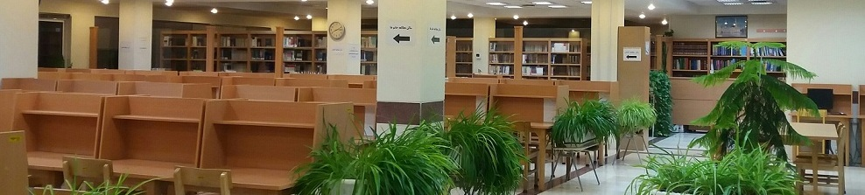
پژوهشکده شبکه‌های برق در سال 1394 در دانشگاه شهیدبهشتی و در پردیس فنی و مهندسی شهیدعباسپور فعالیت خود را آغاز نمود. هدف از ايجاد پژوهشكده شبکه‌های برق مشاركت در جنبه‌های مختلف مطالعاتی و فناوری در شبكه‌های برق و پاسخ به نيازمندی‌های تحقيقاتی کشور با ایجاد مراکز تخصصی پاسخگو در اين حيطه می‌باشد.
از اهداف دیگر این پژوهشکده تربیت نیروهای متخصص و کارآزموده در مقطع تحصیلات تکمیلی و در رشته‌های خاص صنعت برق و همچنین آموزش‌های تخصصی کوتاه‌مدت می‌باشد. در اين راستا چهار گروه پژوهشی «نظارت، امنيت و حفاظت شبكه»، «برنامه‌ریزی و کنترل شبکه»، «مخابرات و سیستم‌های ارتباطی» و « تجدید ساختار» گستره عمده‌ای از اين نيازمندی‌ها را پوشش می‌دهد.
اطلاعات تماس:
73932321
enri [at] sbu.ac.ir

بخش معرفی داخل منو هداف و برنامه‌ها

هداف و برنامه‌ها
امروزه به دليل محدوديت سرمايه‌گذاری در توسعه شبكه‌های برق، استفاده هر چه بيشتر از ظرفيت‌های انتقال موجود در شبكه تا نزديكی مرزهای امنيتی اجتناب‌ناپذير گرديده است و به‌خصوص با ایجاد فضای رقابتی ناشی از راه‌اندازی بازارهای برق این امر بیش از پیش گردیده است؛ در عین حال همواره يكی از عوامل محدود‌كننده برای استفاده كامل از ظرفيت‌های موجود شبكه مسائل امنيتی و خطر خاموشی‌ها می‌باشد.
بنابراين حفظ و تأمين امنيت و کیفیت شبكه‌های برق و تجهیزات آن‌ها برای كاهش خطرات يكی از ضرورت‌های حياتی بوده كه می‌بايد در فرآيند برنامه‌ريزی توسعه و بهره‌برداری شبكه سراسری برق كشور مورد توجه قرار گيرد. به منظور داشتن شبکه برق با اطمینان بالا، مطالعات گوناگون و پيچيده فراوانی انجام می‌شود. مطالعات پايداری ديناميكی، مطالعاتی حفاظتی، مطالعات بهره‌برداری و کیفیت توان از مهم‌ترين مطالعات برای اين منظور می‌باشند. پياده‌سازی دانش و بومی‌سازی تكنيک‌ها و روش‌های ارزیابی و ارتقا امنيت و قابلیت اطمینان شبكه برق كشور به‌خصوص در فضای رقابتی بازار برق بسيار ضروری و حياتی می‌باشند. در راستای تحقق توانمندی‌های فوق در داخل كشور، ايجاد مركزی پژوهشی با تمركز بر حل مسائل و مشکلات شبكه‌های برق ضروری می‌باشد.
هدف از ايجاد پژوهشكده شبكه‌های پخش انرژی مشاركت در جنبه‌های مختلف مطالعاتی و فن‌آوری در شبكه‌های برق و پاسخ به نيازمندی‌های تحقيقاتی کشور در اين حيطه می‌باشد. در اين راستا چهار گروه پژوهشی «نظارت، امنيت و حفاظت شبكه»، «برنامه‌ریزی و کنترل شبکه»، «مخابرات و سیستم‌های ارتباطی» و «تجدید ساختار» گستره عمده‌ای از اين نيازمندی‌ها را پوشش می‌دهد.
اطلاعات تماس:
73932321
enri [at] sbu.ac.ir

بخش معرفی داخل منو ساختار پژوهشکده

ساختار پژوهشکده

ساختار پیشنهادی پژوهشکده:

شورای پژوهشكده:
اين شورا شامل رياست و معاونين پژوهشكده به همراه روسای گروه‌های پژوهشی بوده و وظيفه آن تعريف، تدوين و تصويب آیين‌نامه‌ها و رويه‌های كاری بخش‌های مختلف پژوهشكده می‌باشد.

واحد اجرايی:
اين واحد وظيفه نظارت بر ضوابط و قوانين مصوب پژوهشكده و مديريت نيروهای انسانی غير هيات‌علمی پژوهشكده و تجهيزات كارگاه‌ها و آزمايشگاه‌ها را به عهده دارد. خلاصه وظايف اين واحد به شرح زير می‌باشد:
- • نظارت بر اجرای دستورالعمل‌ها، مقررات و ضوابط پژوهشی، فن‌آور‌ی، اداری و مالی پژوهشكده
- • انجام امور مربوط به كاركنان پژوهشكده در خصوص ماموريت‌ها، مرخصی‌ها، اضافه‌كاری‌ها و غيره
- • بررسی، پيش‌بينی و اعلام نيازهای انسانی، مالی و تجهيزات مورد نياز پژوهشكده
- • بررسی و پيگيری سفارشات خريد وسايل و تجهيزات آزمايشگاه‌ها و كارگاه‌های پژوهشكده
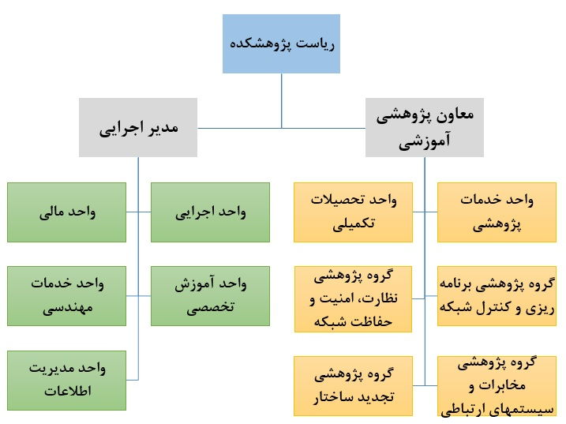

واحد مالی:
واحد مالی وظيفه پيگيری مطالبات مالی از شركت‌های طرف قرارداد و معاونت پژوهشی دانشگاه، امور تسويه حساب، بيمه و غيره را به عهده دارد. خلاصه وظايف اين واحد به شرح زير می‌باشد:
- • پيگيری دريافت مبالغ قراردادهای پروژه‌های فن‌آوری و خدمات مهندسی از سازمان‌ها و صنايع طرف قرارداد
- • پيگيری دريافت مبالغ قراردادهای پژوهشی از سازمان‌ها و صنايع طرف قرارداد
- • پیگيری دريافت سهم پروژه‌های پژوهشی و خدمات مهندسی از معاونت پژوهشی دانشگاه
- • انجام مراحل اداری مالی پروژه‌ها در پژوهشكده
- • ارائه گزارشات مالی به شورای پژوهشكده

واحد آموزش‌های تخصصی:
وظيفه واحد آموزش تخصصی تدوين، تعريف و پيگيری تصويب و اجرای دوره‌های آموزشی كوتاه‌مدت و نظام جامع آموزش كاركنان وزارت نيرو در راستای نيازمندی‌های کشور می‌باشد، عمده وظايف اين واحد به شرح زير می‌باشد:
- • تعریف و تصويب دوره‌های كوتاه‌مدت تكنسينی، كارشناسی و تخصصی در راستای نياز شركت‌های مرتبط با صنعت برق
- • اجرای دوره‌های كوتاه‌مدت و بلندمدت با همكاری مركز آموزش‌های تخصصی دانشگاه و ديگر مراكز آموزشی

واحد خدمات مهندسی:
با توجه به وجود كارگاه‌ها و آزمايشگاه‌های مختلف در پردیس شهید عباسپور دانشگاه شهید بهشتی و تجربيات فراوان در انجام خدمات مهندسی، وظيفه اين واحد ارائه توانمندی‌های دانشگاه به شركت‌ها و واحدهای مربوط و ارائه و انجام خدمات فنی مهندسی مورد نياز پيمانكاران و شركت‌های مختلف می‌باشد. عمده وظايف اين واحد به شرح زير می‌باشد:
- • تعريف و اجرای پروژه‌های فن‌آوری كه به سفارش صنعت و در اجرای طرح‌های انتقال فن‌آوری، مهندسی مجدد و يا خدمات مهندسی صورت می‌گيرد
- • انعقاد و مبادله قرارداد پژوهشی خدمات مهندسی با سازمان‌ها و صنايع متقاضی همكاری با دانشگاه
- • برقراری ارتباط مستمر با بخش‌های مختلف صنعت و واحدهای فنی و مهندسی
- • معرفی توانمندی‌های پژوهشی و خدمات مهندسی پژوهشكده

واحد مديريت اطلاعات:
واحد مديريت اطلاعات، وظيفه حفظ و به‌روزرسانی اطلاعات داوران، پژوهشگران، پروژه‌ها، دوره‌های آموزشی و غيره را به‌عهده خواهد داشت. خلاصه وظايف اين واحد به شرح زير می‌باشد:
- • بررسی و به‌روزرسانی آیین‌نامه‌ها، فرم‌ها و دستورالعمل‌های موردنياز
- • تشكيل بانک اطلاعاتی پروژه‌های مصوب، درحال اجرا و اجرا شده و به‌روزرسانی آن
- • تشكيل بانک اطلاعاتی گزارشات الكترونيكی پروژه‌ها با امكانات جستجو عنوانی و محتوايی و به‌روزرسانی آن
- • تعريف و نظارت بر پروژه ايجاد و اصلاح سايت اطلاع‌رسانی مبتنی بر WEB و به‌روزرسانی آن
- • ريف و نظارت بر پروژه ايجاد و اصلاح سيستم تبادل اطلاعات بين اعضای كميته علمی، مديران پروژه، مجريان و غيره از طريق WEB
- • تهيه گزارشات ماهانه و سالانه از نحوه تعريف و اجرا پروژه‌ها، عملكرد مديران، ناظرين و غيره

واحد خدمات پژوهشی:
واحد خدمات پژوهشی وظيفه شناسايی شركت‌های متقاضی، برنامه‌ريزی جلسات اوليه با كارفرما و مديريت اداری مرتبط با انتخاب مجری و در نهايت پيگيری تعريف و تصويب پروژه‌ها را به‌عهده دارد. خلاصه وظايف اين واحد به شرح زير می‌باشد:
- • تشكيل بانك اطلاعاتی شركت‌ها و مراكز متقاضی پروژه پژوهشی
- • انجام امور مربوط به تهيه پروپوزال، جلسات با كارفرما و مراحل تصويب پروژه
- • ارائه گزارشات روند عقد قراردادها

واحد تحصيلات تكميلی:
وظيفه واحد تحصيلات تكميلی تدوين، تعريف و پيگيری تصويب و اجرای دوره‌های آموزشی بلندمدت كارشناسی ارشد و دكتری تخصصی در چهارچوب ضوابط آموزش عالی و در راستای نيازمندی‌های کشور می‌باشد، عمده وظايف اين واحد به شرح زير می‌باشد:
- • تعريف و تصويب دوره‌های بلندمدت كارشناسی‌ارشد و دكتری تخصصی در راستای نياز صنعت برق
- • تعريف و اجرای دوره‌های دكتری پژوهش محور
- • اجرای دوره‌های بلند‌مدت كارشناسی‌ارشد و دكتری تخصصی روزانه و شبانه

گروه پژوهشی برنامه‌ریزی و کنترل شبکه:
اين گروه پژوهشی با استفاده از سه آزمايشگاه تحقيقاتی تحت عناوين «آزمايشگاه تحقيقاتی مطالعات برنامه‌ريزی و توسعه شبكه»، «آزمايشگاه تحقيقاتی مطالعات بهره‌برداری و اتوماسيون شبكه» و «آزمايشگاه تحقيقاتی مديريت و اقتصاد در شبكه‌های برق» حوزه مطالعات و فناوری در مطالعات برنامه‌ريزی توسعه و مباحث مرتبط با بهره برداری شبكه‌های برق و در نهايت مديريت اين شبكه‌ها را پوشش می‌دهد.

گروه پژوهشی نظارت، امنيت و حفاظت شبكه:
اين گروه پژوهشی با استفاده از سه آزمايشگاه تحقيقاتی تحت عناوين «آزمايشگاه تحقيقاتی مطالعات امنيت و پايايی شبكه»، «آزمايشگاه تحقيقاتی مطالعات نظارت و مانيتورينگ شبكه» و «آزمايشگاه تحقيقاتی مطالعات حفاظت شبكه» حوزه مطالعات و فناوری امنيت و حفاظت شبكه‌های برق و افزايش رويت‌پذيری آن را پوشش می‌دهد.

گروه پژوهشی مخابرات و سیستم‌‌های ارتباطی:
در این گروه پژوهشی با استفاده از سه آزمایشگاه تحقیقاتی تحت عناوین «آزمایشگاه تحقیقاتی مطالعات زیرساخت‌های مخابراتی و چگونگی نحوه اجرای آن‌ها»، «آزمایشگاه تحقیقاتی مطالعات مربوط به نحوه بکارگیری سیستم‌های نوین اندازه‌گیری و انتقال داده‌ها» و «آزمایشگاه تحقیقاتی مطالعات مربوط به امنیت سیستم‌های مخابراتی»، مباحث مخابراتی پایش و انتقال داده‌های شبکه‌ها به مراکز کنترل برای تحلیل و ارزیابی وضعیت موجود مورد مطالعه و تحقیق قرار می‌گیرد.

گروه پژوهشی تجدید ساختار:
این گروه پژوهشی با استفاده از سه آزمایشگاه تحقیقاتی تحت عناوین «آزمایشگاه تحقیقاتی مطالعات تجدیدساختار صنعت برق»، «آزمایشگاه تحقیقاتی مطالعات بازار برق» و «آزمایشگاه تحقیقاتی مطالعات و بررسی مقررات شرکت‌های توزیع در محیط تجدید ساختار یافته»، حوزه مطالعات در زمینه تجدید ساختار شبکه برق کشور را پوشش می‌دهد.

بخش پژوهشی داخل منو گروه‌های پژوهشی

گروه‌های پژوهشی

1- گروه پژوهشی نظارت، امنيت و حفاظت شبكه
اين گروه پژوهشی با استفاده از سه آزمايشگاه تحقيقاتی زیر حوزه مطالعات و فناوری امنيت و حفاظت شبكه‌های برق و افزايش رويت‌پذيری آن را پوشش می‌دهد.
- • آزمايشگاه تحقيقاتی مطالعات امنيت و پايايی شبكه
- • آزمايشگاه تحقيقاتی مطالعات نظارت و مانيتورينگ شبكه
- • آزمايشگاه تحقيقاتی مطالعات حفاظت شبكه

2- گروه پژوهشی برنامه‌ریزی و کنترل شبکه
اين گروه پژوهشی با استفاده از سه آزمايشگاه تحقيقاتی زیر حوزه مطالعات و فناوری در مطالعات برنامه‌ريزی توسعه و مباحث مرتبط با بهره‌برداری شبكه‌های برق و در نهايت مديريت اين شبكه‌ها را پوشش می‌دهد.
- • آزمايشگاه تحقيقاتی مطالعات برنامه‌ريزی و توسعه شبكه
- • آزمايشگاه تحقيقاتی مطالعات بهره‌برداری و اتوماسيون شبكه
- • آزمايشگاه تحقيقاتی مديريت و اقتصاد در شبكه‌های برق

3- گروه پژوهشی مخابرات و سیستم‌های ارتباطی
در این گروه پژوهشی با استفاده از سه آزمایشگاه تحقیقاتی زیر، مباحث مخابراتی پایش و انتقال داده‌های شبکه‌ها به مراکز کنترل برای تحلیل و ارزیابی وضعیت موجود مورد مطالعه و تحقیق قرار می‌گیرد.
- • آزمایشگاه تحقیقاتی مطالعات زیرساخت‌های مخابراتی و چگونگی نحوه اجرای آن‌ها
- • آزمایشگاه تحقیقاتی مطالعات مربوط به نحوه به‌کارگیری سیستم‌های نوین اندازه‌گیری و انتقال داده‌ها
- • آزمایشگاه تحقیقاتی مطالعات مربوط به امنیت سیستم‌های مخابراتی

4- گروه پژوهشی تجدید ساختار
این گروه پژوهشی با استفاده از سه آزمایشگاه تحقیقاتی زیر، حوزه مطالعات در زمینه تجدید ساختار شبکه برق کشور را پوشش می‌دهد.
- • آزمایشگاه تحقیقاتی مطالعات تجدید ساختار صنعت برق
- • آزمایشگاه تحقیقاتی مطالعات بازار برق
- • آزمایشگاه تحقیقاتی مطالعات و بررسی مقررات شرکت‌های توزیع در محیط تجدیدساختار یافته
اطلاعات تماس:
73932321
enri [at] sbu.ac.ir

بخش پژوهشی داخل منو مجله تحقیق و فناوری در صنعت برق
https://ijrtei.sbu.ac.ir/ این باز بشه

بخش پژوهشی داخل منو جستوجو و دانلود مقاله
https://login.access.semantak.com/login باز بشه
بخش پژوهشی داخل منو تاثیر هوش مصنوعی بر سیستیم های قدرت
https://link.springer.com/book/10.1007/978-3-030-77696-1 باز بشه

ارتباط با پژوهشکده بخش
به‌منظور ارتباط با پژوهشکده شبکه‌های برق می‌توانید با شماره تلفن‌های زیر تماس گرفته یا با ایمیل زیر مکاتبه فرمایید:
73932321
77310425
enri [at] sbu.ac.ir
کدپستی: 1658953571

تهران، میدان نوبنیاد، انتهای اتوبان شهید بابایی، حکیمیه، بلوار بهار، پردیس فنی مهندسی شهید عباسپور، پژوهشکده انتقال و توزیع برق
https://maps.app.goo.gl/eSsfWG2ddQKUrGwh6 میخوام این ادرس هم مثل عکس توی سایت باشه و یه زبونه کوچیگ مثل این همون اول بیاد روی صفحه